Общие сведения об СПС

Особенность профессиональной деятельности юриста в том, что он постоянно работает с огромными объемами информации – поиск необходимого документа, подборка документов по теме, сохранение, сортировка и др. Для автоматизации этой деятельности в начале 90-х годов, с появлением персональных компьютеров, были созданы справочно-правовые системы (СПС) – КонсультантПлюс, Гарант, Кодекс, которые развивались и совершенствовались с учетом возможностей новых информационных технологий (ИТ). СПС – это автоматизированные информационные системы (АИС), предназначенные для хранения и поиска правовой информации.
Цель СПС – накопление информации (создание баз нормативно-правовых текстов, документальных баз данных) и предоставление практикующим юристам удобного интерфейса с развитым функционалом для быстрого доступа к документам и действий с ними.
Современный юрист не представляет собственной деятельности без использования какой-либо СПС.
Кроме вышеперечисленных систем имеются десятки специализированных АИС (Приложение А), используемых юристами и государственными службами.

Обобщенную структуру АИС можно представить в виде рисунка (рисунок 1) (http://do.bti.secna.ru/lib/book_it/inf_sistem.html)

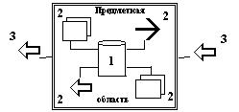

Рисунок 1- Схема информационной системы, где
1 - система организации, хранения и представления информации;
2 - система ввода, обновления и корректировки информации;
3 - система потребления информации.

Особенность изучения современных СПС

Высокая динамика в области ИТ – (во всех сферах ИТ – аппаратной, программной, технологий) порождает высокий темп изменений самих СПС – появление новых версий программных средств (ПС), и, соответственно, их интерфейсов. Изучать современные ПС необходимо с учетом их высокой изменчивости. Нет необходимости что-то запоминать, так как уже завтра ПС может поменяться (терминология, интерфейс и функции СПС). Язык интерфейса интуитивно понятен пользователю. Кроме того, современные ПС самодокументированы - имеют встроенные справочные системы. Пользователю, прежде всего, необходимо научиться работать со встроенной справочной системой каждой СПС. И всякий раз при работе на новом рабочем месте или с новой версией СПС дать себе время вновь познакомится с ПС, с интерфейсом и функционалом, изучая ее справочную систему. Лабораторные работы 1,2,3 помогают познакомиться с каждой СПС, используя этот подход.
Запомненные накрепко сведения по какой-то конкретной версии ПС не смогут помочь вам (а порой и помешают) в случае, если вы будете работать с той же СПС, но на другом компьютере, в другой операционной среде с другими настройками, или с другой версией или конфигурацией СПС.
Работа с ПС требует постоянной адаптации под конкретную ситуацию. Для этого необходимо выработать всего три базовых навыка:
- навык первоначального знакомства с системой;
- умение обратиться к встроенной справочной системе СПС и работать с ней;
- умение выстраивать навигацию по интерфейсу ПС до диалогового окна для выполнения необходимой операции (на начальных этапах изучения СПС записывать путь, например: Меню/ Помощь/Описание разделов).

А далее, все необходимые конкретные сведения по СПС юрист получает при непосредственном общении с ней в процессе работы.
Чтобы успевать за темпом изменений знаний в области ИТ, необходимо наработать в себе навыки самообучения. С этой целью надо постоянно обращаться к словарям и создавать собственные словари (Приложение Б), используя качественные информационные источники – нормативно-правовые акты и нормативно-техническую информацию, например тексты ГОСТов.
Ниже приведены главные окна названных систем и описание доступа к справочной системе каждой из них (навигация до диалогового окна).

КонсультантПлюс - Интерфейс и функциональные возможности

Стартовая страница (Главное окно) - это страница, появляющаяся на экране при первоначальном запуске ПС в работу. Вид стартовой страницы СПС КонсультантПлюс представлен на рисунке 2.

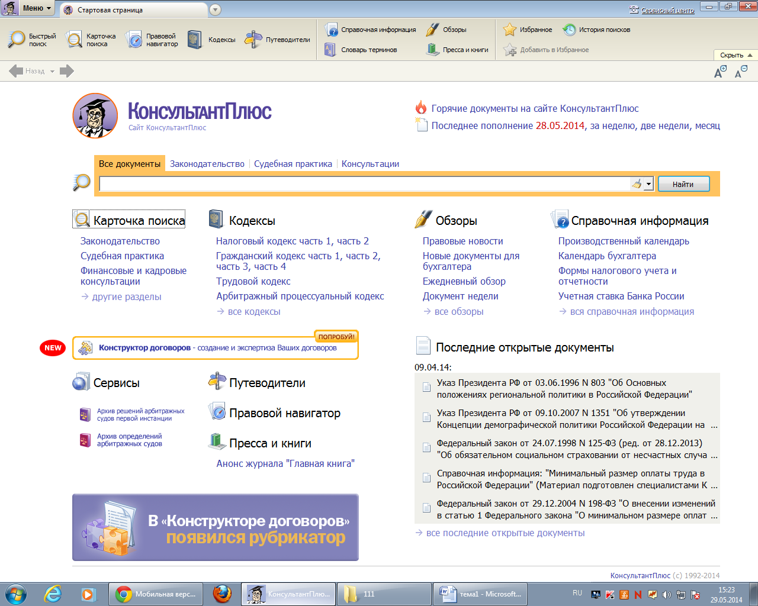

Рисунок 2 - Стартовая страница (Главное окно) КосультантПлюс

Язык интерфейса СПС КонсультантПлюс интуитивно понятен пользователю-юристу.
Доступ (путь) к справочной системе (навигация от стартовой страницы) - Меню/ Помощь/Описание разделов. Окно справочной системы (рисунок 3).
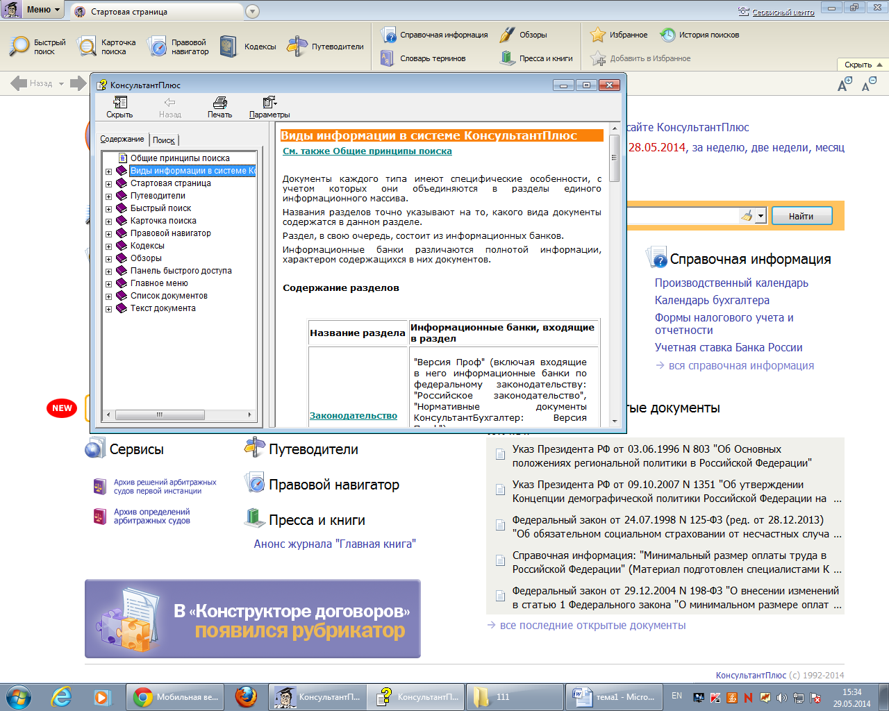

Рисунок 3 – Вид вкладки Содержание Окна Помощи (путь до окна: Меню/ Помощь/Описание разделов)

Рекомендации по работе со справкой.

Справочная система СПС КонсультантПлюс имеет две вкладки Содержание и Поиск. При работе с Содержанием можно открыть или свернуть (нажатием левой кнопки мыши) любой раздел, его текст – на панели спррава. При работе с Поиском можно найти толкование любого термина.

Гарант - Интерфейс и функциональные возможности

Главное окно СПС Гарант. Вид стартовой страницы СПС Гарант представлен на рисунке 4 (Версия от 7 декабря 2013).
.
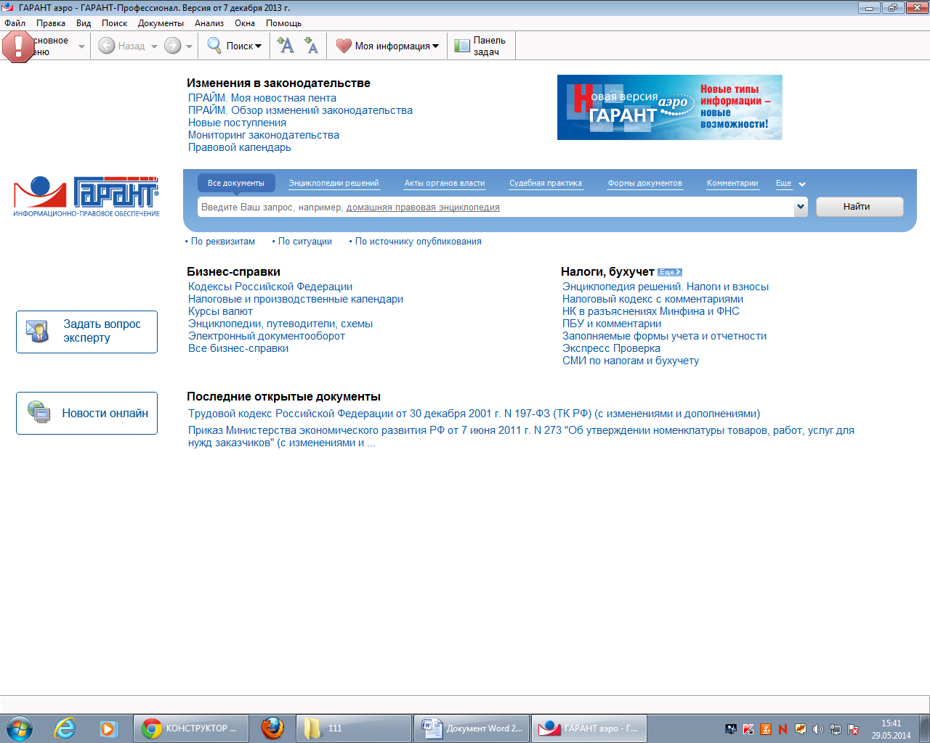

Рисунок 4 - Главное окно СПС Гарант

Доступ (путь) к справочной системе (навигация от стартовой страницы) – в строке меню: Помощь/Руководство пользователя. Вид окна Руководства пользователя представлен на рисунке 5.

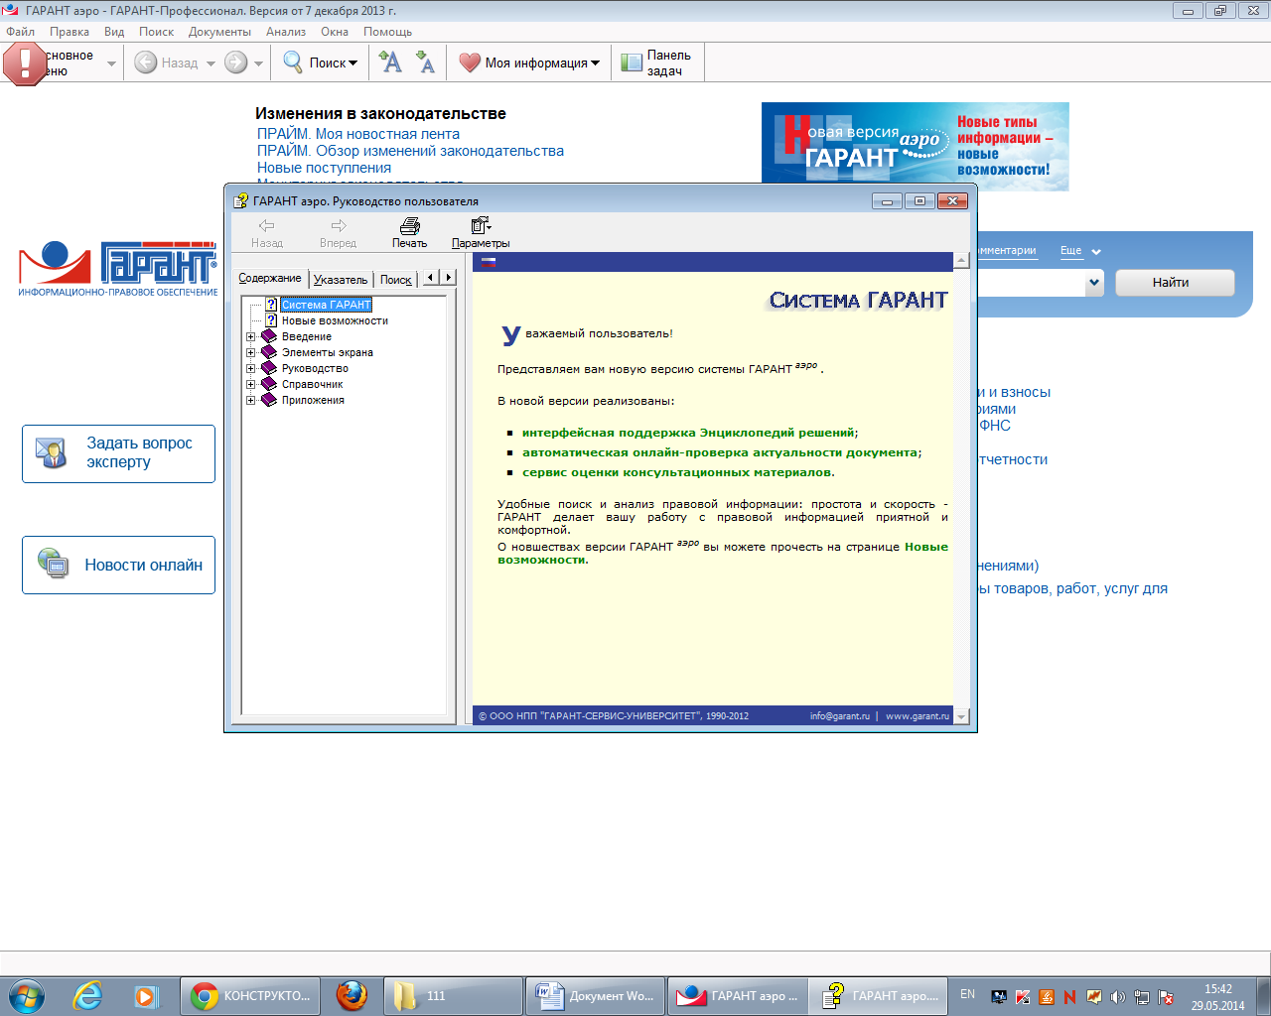
Рисунок 5 - Вкладка Содержание (путь до окна в строке меню: Помощь/Руководство пользователя)

Рекомендации по работе со справкой

Справочная система СПС Гарант имеет три вкладки Содержание, Указатель и Поиск. При работе с Содержанием можно открыть или свернуть (нажатием левой кнопки мыши) любой раздел, его текст – на панели справа. При работе с Поиском можно найти толкование любого термина.

О высокой динамике изменения (чаще всего наращивания) функционала свидетельствует, например, факт появления новых возможностей - «Конструктор правовых документов». Из рекламного ролика СПС: Этой осенью в ваше распоряжение поступает новая версия системы ГАРАНТ аэро, в которую вошел целый ряд сервисных, информационных и технологических новинок. Вслед за внедрением концепции ГАРАНТ аэро и уникальных актуализируемых Энциклопедий решений, где вы легко находите готовые решения по своим правовым ситуациям, запускается новый онлайн-сервис – «Конструктор правовых документов». С ним в вашем распоряжении быстро окажется готовый к подписанию договор, доверенность или документ учетной политики коммерческой или бюджетной организации. Страница интернет http://www.garant.ru/products/ipo/editions/vesti/498352/7/.

Приложение А

Примеры правовых автоматизированных информационных систем

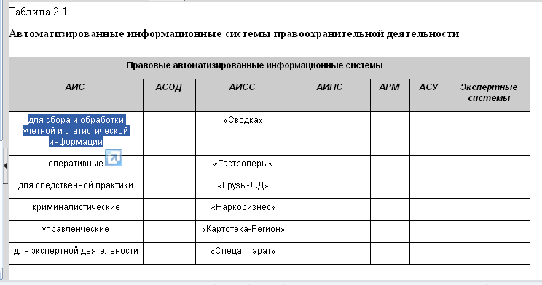

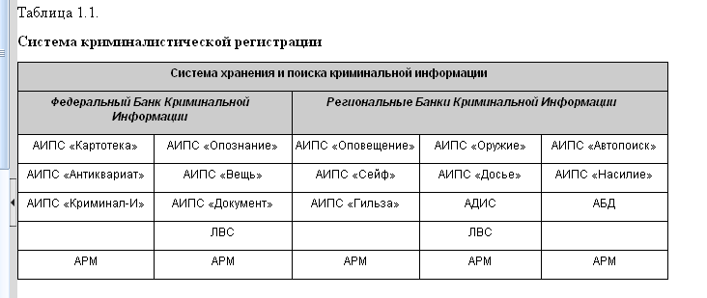

Приложение Б
Словарь терминов по теме Общие сведения о СПС

Термин | Толкование термина | Информационный источник
Информация | Сведения (сообщения, данные) независимо от формы их представления) | ФЗ от 27.07.2006 N 149-ФЗ "Об информации, информационных технологиях и о защите информации"(принят ГД ФС РФ 08.07.2006)
Поиск информации
Автоматизированная система (АС)
Автоматизированная информационная система (АИС)
Автоматизированный документальный поиск | Документальный поиск с использованием ЭВМ | ГОСТ 7.73-96 МЕЖГОСУДАРСТВЕННЫЙ СТАНДАРТ. СИБИД. ПОИСК И РАСПРОСТРАНЕНИЕ ИНФОРМАЦИИ. ТЕРМИНЫ И ОПРЕДЕЛЕНИЯ
Автоматизированный информационный поиск | Информационный поиск с использованием ЭВМ | ГОСТ 7.73-96
База данных (БД)
Интерфейс пользователя | Система общения пользователя с программным средством
Навигация во интерфейсу | Путь до рабочего диалогового окна от главного окна системы
Информационная система | совокупность содержащейся в базах данных информации и обеспечивающих ее обработку информационных технологий и технических средств; | (ст. 2, Федеральный закон от 27.07.2006 N 149-ФЗ "Об информации, информационных технологиях и о защите информации" (принят ГД ФС РФ 08.07.2006))
Информационная технология | процессы, методы поиска, сбора, хранения, обработки, предоставления, распространения информации и способы осуществления таких процессов и методов; | (ст. 2, Федеральный закон от 27.07.2006 N 149-ФЗ "Об информации, информационных технологиях и о защите информации" (принят ГД ФС РФ 08.07.2006))
Диалоговое окно (ДО) | Окно программной среды, предназначенное для ввода информации | Документация операционной системы
Документальный поиск | Информационный поиск, при которой объектами поиска являются тексты документов | ГОСТ 7.73-96
Функциональное наполнение АС | Функциональные возможности автоматизированной системы
Программное средство (ПС)
Версия ПС
Программное средство
Справочно-правовая система (СПС)
Навигация по интерфейсу ПС | Путь следования к ДО выполняемого действия от главного окна ПС
Главное окно ПС | Окно ПС, автоматически появляющееся на экране при запуске программы
Локальная версия СПС
Сетевая версия СПС
Сервер

